CAP. 2 · SERIE ACADEMIA · PRÁCTICA 4 DE 6
Aulas y cambios de última hora
Academia Código Norte · modificar tablas que ya existen
Duración | Qué vas a aprender | Necesitas
1 sesión (~1 h) | ALTER TABLE: añadir columnas y claves ajenas a tablas con datos. ON DELETE SET NULL | Haber terminado la práctica 3

Dónde estamos
La directora quiere saber en qué aula se da cada curso. Además, para los alumnos menores de edad, necesita el teléfono de un tutor. Pero curso y alumno ya existen y tienen datos: no vamos a borrarlas, las vamos a modificar.
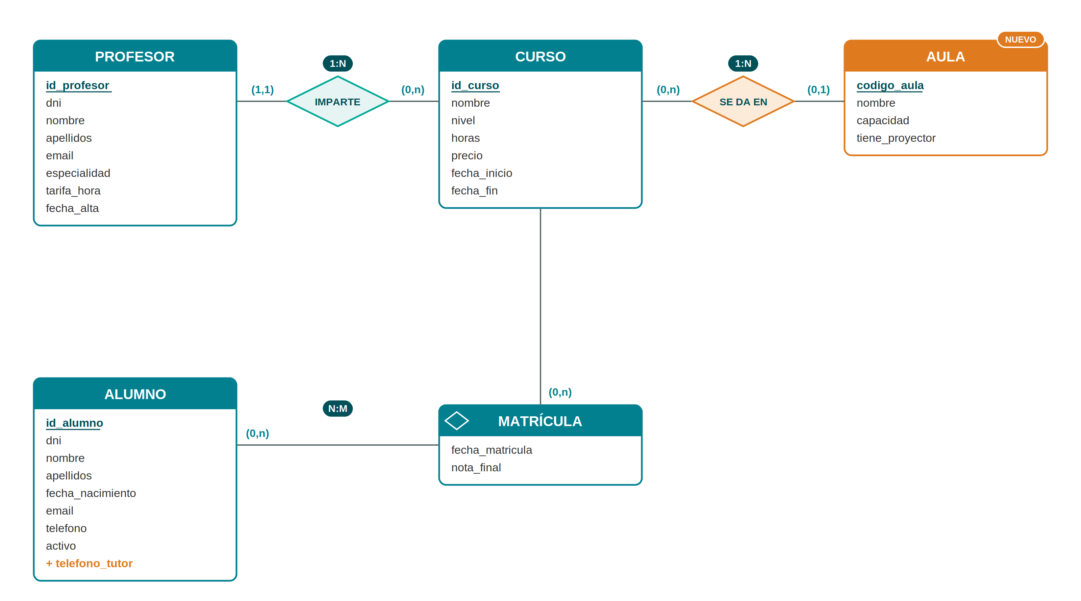
En naranja, lo nuevo de esta práctica.

Lo nuevo de hoy
- ALTER TABLE: cambia una tabla que ya existe sin perder sus datos. En la vida real es lo más habitual: las tablas casi nunca se crean de nuevo.
- ON DELETE SET NULL: si se borra un aula, sus cursos no se borran; se quedan sin aula (la columna se vacía).

La tabla AULA (nueva)
CREATE TABLE aula (
codigo_aula VARCHAR(4) PRIMARY KEY,
nombre VARCHAR(40) NOT NULL,
capacidad INT NOT NULL DEFAULT 20 CHECK (capacidad BETWEEN 1 AND 40),
tiene_proyector BOOLEAN NOT NULL DEFAULT FALSE
);
Qué guarda cada columna:
Columna | Tipo | Reglas | Qué guarda
codigo_aula | VARCHAR(4) | PRIMARY KEY | Código del aula, por ejemplo A101
nombre | VARCHAR(40) | NOT NULL | Nombre del aula
capacidad | INT | NOT NULL DEFAULT 20 CHECK (capacidad BETWEEN 1 AND 40) | Plazas (20 si no se dice nada)
tiene_proyector | BOOLEAN | NOT NULL DEFAULT FALSE | Si tiene proyector

Pista
La clave primaria no es un número: es el código que ya usa la academia. Por eso es un texto, VARCHAR(4), y no un número.

Los cambios en tablas que ya existen
Estos son los tres cambios, en este orden. Código completo:
ALTER TABLE curso ADD COLUMN codigo_aula VARCHAR(4);

ALTER TABLE curso ADD CONSTRAINT fk_curso_aula
FOREIGN KEY (codigo_aula) REFERENCES aula (codigo_aula) ON DELETE SET NULL;

ALTER TABLE alumno ADD COLUMN telefono_tutor VARCHAR(15);
Qué hace cada uno:
# | Tabla | Cambio | Qué hace
1 | curso | ADD COLUMN | Añade la columna codigo_aula (VARCHAR(4), sin reglas: puede quedar vacía). Los cursos que ya existen la tendrán vacía.
2 | curso | ADD CONSTRAINT | Convierte codigo_aula en clave ajena hacia aula. Si se borra un aula, el curso se queda sin aula (SET NULL).
3 | alumno | ADD COLUMN | Añade la columna telefono_tutor (VARCHAR(15), sin reglas).

¿Por qué ese orden?
No puedes crear la clave ajena (2) hasta que exista la columna (1). Y la tabla aula tiene que existir antes que las dos.

Paso a paso
Hoy tendrás 7 consultas guardadas en el SQL Editor, cada una con su nombre (igual que en la práctica 1):
Nombre de la consulta | Qué tiene dentro
P4 · 1 · Tabla aula | El CREATE TABLE aula
P4 · 2 · Columna codigo_aula | ALTER TABLE curso ADD COLUMN codigo_aula ...
P4 · 3 · Clave ajena aula | ALTER TABLE curso ADD CONSTRAINT fk_curso_aula ...
P4 · 4 · Columna telefono_tutor | ALTER TABLE alumno ADD COLUMN telefono_tutor ...
P4 · 5 · Datos de prueba | Los INSERT de aulas y los UPDATE
P4 · 6 · Intenta romperla | Las dos pruebas que deben fallar
P4 · 7 · Prueba SET NULL | El bloque BEGIN … ROLLBACK

- Crea cada consulta en el orden de la tabla: New query, pega, Run y, si sale «Success», renómbrala (tres puntos → Rename query).
- En el Table Editor, abre curso: tiene una columna nueva, codigo_aula, vacía en todos los cursos. Los datos de antes siguen ahí.
- Ejecuta las pruebas de Intenta romperla una a una (selecciona cada una y pulsa Run) y la de SET NULL.

Datos de prueba
INSERT INTO aula (codigo_aula, nombre, capacidad, tiene_proyector) VALUES
('A101', 'Aula Turing', 24, TRUE),
('A102', 'Aula Lovelace', 16, TRUE),
('B201', 'Aula Hopper', DEFAULT, FALSE);

UPDATE curso SET codigo_aula = 'A101' WHERE id_curso = 1;
UPDATE curso SET codigo_aula = 'A102' WHERE id_curso = 2;
UPDATE curso SET codigo_aula = 'B201' WHERE id_curso = 3;

UPDATE alumno SET telefono_tutor = '600999888' WHERE id_alumno = 1;
Comprueba
aula tiene 3 filas. El aula Hopper tiene 20 plazas aunque no lo escribimos (DEFAULT).
En curso, los cursos 1, 2 y 3 tienen aula. El 4 (Next.js) todavía no.

Intenta romperla
# | Sentencia | Debe fallar porque…
1 | INSERT INTO aula (codigo_aula, nombre, capacidad)  VALUES ('C301', 'Aula Grande', 60); | Ninguna aula pasa de 40 plazas (CHECK)
2 | UPDATE curso SET codigo_aula = 'Z999' WHERE id_curso = 4; | No existe el aula Z999 (fk_curso_aula)

Comprueba el SET NULL
Ejecuta este bloque entero. BEGIN y ROLLBACK hacen que el borrado se deshaga al final, así no pierdes el aula:
BEGIN;
DELETE FROM aula WHERE codigo_aula = 'B201';
SELECT id_curso, nombre, codigo_aula FROM curso WHERE id_curso = 3;
ROLLBACK;
Comprueba
El curso 3 (HTML y CSS) sigue existiendo, pero su codigo_aula sale vacío.

Piensa
¿Qué habría pasado si hubiéramos borrado la tabla curso y la hubiéramos creado otra vez con la columna nueva?
¿Por qué para el aula usamos SET NULL y para el profesor usamos RESTRICT?

¿Te has equivocado? Empieza de nuevo
Ejecuta esto y vuelve a lanzar tu código de esta práctica desde el principio. Solo borra lo de esta práctica: lo de las anteriores no se toca.
DROP TABLE IF EXISTS aula CASCADE;
ALTER TABLE curso DROP COLUMN IF EXISTS codigo_aula;
ALTER TABLE alumno DROP COLUMN IF EXISTS telefono_tutor;

Qué entregas
Captura de la lista de consultas con las de la práctica 4 (P4 · …: la tabla aula y los tres ALTER TABLE, cada uno en su consulta) y captura del resultado del SET NULL.
Anclaje curricular · RD 405/2023 · Módulo 0484 · RA2 · criterios b, c, d, e y h

